ГУАП
КАФЕДРА № 43
ОТЧЕТ
ЗАЩИЩЕН С ОЦЕНКОЙ
ПРЕПОДАВАТЕЛЬ
ассистент |  |  |  | Е.О.Шумова
должность, уч. степень, звание |  | подпись, дата |  | инициалы, фамилия

ОТЧЕТ О ЛАБОРАТОРНОЙ РАБОТЕ №1
Классы, определение методов класса, права доступа
по курсу: Объектно-ориентированное программирование
РАБОТУ ВЫПОЛНИЛ
СТУДЕНТ ГР. № | 4134К |  |  |  | Столяров Н.С.
 |  |  | подпись, дата |  | инициалы, фамилия

Санкт-Петербург 2022

Условие
6 вариант (26 mod 10)
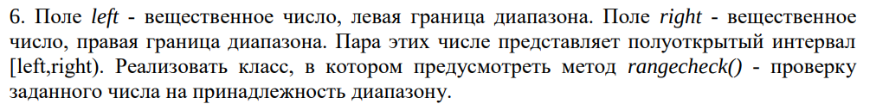
Листинг программы
main.cpp

#include <iostream>
using namespace std;

#include "libs/lib.h"
#include <cmath>
#include <time.h>

// проверка ввода
#include "libs/simple_char.h"
#include "libs/input_validation.h"

#include "range.h"

int main() {
// смена кодировки
system("chcp 65001");

Range range;

// вводи диапазон
double left = read_value("Левая граница: ", true, true, false);
double right = read_value("Правая граница: ", true, true, false);

// переворачиваем диапазон если пользователь его не правльно ввёл
if (left > right) {
double buf = left;
left = right;
right = buf;
}

// устанавливаем диапазон
range.rangeset(left, right);

// вывод введённых чисел
draw_line(20);
cout << "Введёный диапазон" << endl;
range.rangedraw();
draw_line(20);

bool range_status = range.rangecheck(
read_value("Число для проверки диапазона: ", true, true, false)
);

// вывод результата
if (range_status)
cout << "Число входит в диапазон." << endl;

else
cout << "Число не входит в диапазон." << endl;

return 0;
}

range.h

#include <iostream>
using namespace std;

class Range{
public:
void rangedraw() {
cout << "Левая граница: " << left << endl;
cout << "Правая граница: " << right << endl;
}

void rangeset(double set_left, double set_right) {
left = set_left;
right = set_right;
}

bool rangecheck(double num) {
return (left <= num) && (num < right);
}

private:
double left = 0;
double right = 0;

};

input_validation.h

#include <iostream>

#define SYMB_LEN_DOUBLE 11

using namespace std;

double read_value(
const char *promt = "",
bool check_dot = true,
bool check_minus = true,
bool check_space = true
) {

// строка введённая пользователем
char *char_str;
int len;

// очищенная строка (без пробелов)
char *clear_char_str;
int len_clear;

// счётсчик для динамического массива
int capacity;

// словарь
char symb[SYMB_LEN_DOUBLE] = "1234567890";

int i, j;

// флаг состояния
bool ok = false;

// флаги ошибок
bool error_dot = false;
bool error_minus = false;

// флаг на существование точки
bool dot = false;

bool minus = false;

while (true) {
// возвращаем все флаги в исходное состояние
ok = false;
dot = false;
minus = false;

error_dot = false;
error_minus = false;

// читаем строку
cout << promt;
char_str = get_string(&len);

capacity = 1;
clear_char_str = (char*) malloc(sizeof(char));

// очистка строки от пробелов
if (check_space){
len_clear = 0;
for (i = 0; i < len; i++) {
if (char_str[i] != ' ') {
// замента запятой на точку
if (char_str[i] == ',')
clear_char_str[len_clear++] = '.';
else
clear_char_str[len_clear++] = char_str[i];

capacity *= 2;
clear_char_str = (char*) realloc(clear_char_str, capacity * sizeof(char));
}
}
} else {
len_clear = len;
clear_char_str = char_str;
}

// проверка на знак минуса
if (char_str[0] == '-' && check_minus) {
minus = true;
}

// проходимся по каждому символу строки
for (i = ((minus)? 1: 0); i < len_clear; i++) {
switch (clear_char_str[i]) {
// проверка на точку
case('.'):
if (check_dot)
if (dot) {
ok = false;
error_dot = true;
} else {
ok = true;
dot = true;
}
else {
ok = false;
error_dot = true;
}

break;

// проверка на знак минуса
case('-'):
ok = false;
error_minus = true;
break;

// проверка на остальные символы
default:
ok = false;
// проходимся по каждому символу словаря
for (j = 0; j < SYMB_LEN_DOUBLE; j++) {

// стравниваем символ со словарём
if (clear_char_str[i] == symb[j]){
// если нашли символ в словаре,
// то останавливаем цикл со словарём
ok = true;
break;
}
}

break;
}

// если мы не нашли символ, пишем ошибку
if (!ok) {
cout << " [ Ошибка ввода ]: ";

// ошибки связанные с точками
if (error_dot && !check_dot) {
cout << "Число не должно содержать точки.";
} else if (error_dot) {
cout << "Слишком много точек.";
}

// ошибки связанные со знаком минус
if (error_minus && !check_minus) {
cout << "Число не может быть отрицательным.";
} else if (error_minus) {
cout << "Число не может содержать несколько знаков минус.";
}

// остальные ошибки
if (!error_dot && !error_minus) {
cout << "Число не может содержать в себе посторонних символов.";
}

cout << endl;
break;
}
}

// если небыло ошибок, то останавливаем бесконечный цикл
if (ok)
break;

}

// переводим и возвращаем значение
return atof(clear_char_str);
}

Скриншоты
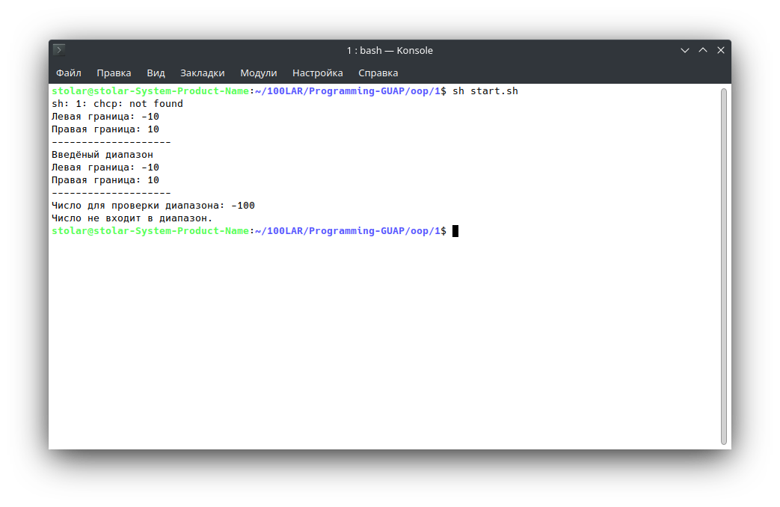
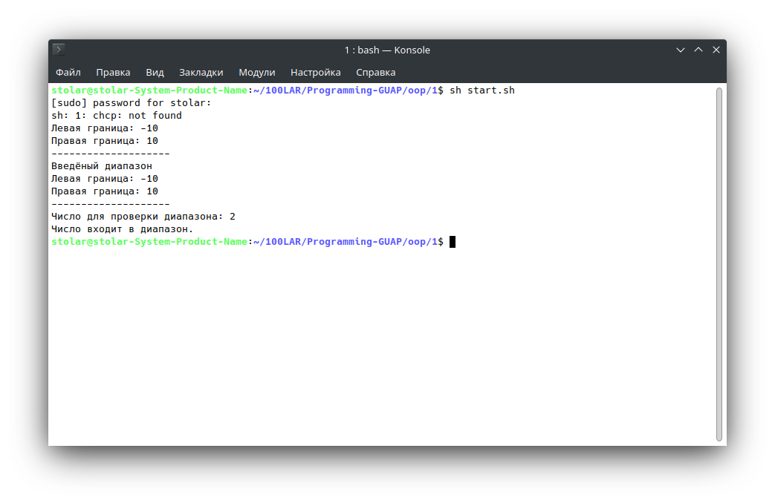
Вывод
Я смог изучить принцип создания класса, ограничения прав доступа к полям и мотодам класса.

